**EXMO. SR. PRESIDENTE DA CÂMARA MUNICIPAL DE SUMARÉ**

Pelo presente e na forma regimental, requeiro que seja concedida a **“Medalha Tiradentes”**, conforme a Lei nº 4.251, de 09 de outubro de 2006, a Simone Souza Nery.

Simone Souza Nery nasceu em Votuporanga no dia 27/02/1986, casada, mãe de Lucas e Matheus.

Simone Ingressou na Guarda Civil de Sumaré no ano de 2009 pertencendo a Primeira Turma da Guarda Feminina de Sumaré. Trabalhou na Ronda Escolar, Rádio Patrulha, CECOM e em 2017 foi convidada para trabalhar na Administração.

Assumiu o Comando da GCM sendo a 1°Comandante Feminina, implementando o sistema operacional da Guarda, com Tablet nas viaturas otimizando as ordens de serviços. Apoiou o processo de assistência psicológica na Guarda de Sumaré.

No período em que esteve como Comandante foi realizado a instalação de vários pontos de OCR no município através de verbas de Convênio, onde foi criada uma cerca virtual em pontos estratégicos para diminuição de delitos com furto e roubo.

Permaneceu no Comando da Guarda por três anos, se desligando em 15 de novembro deste ano.

Simone atualmente atua na Corregedoria da Guarda de Sumaré.

Sendo assim, é devido a sua reluzentetrajetória como membro da Guarda Municipal de nossa cidade, diante do exposto, é de todo mérito e justo o reconhecimento pelos membros desta egrégia Casa de Leis, a indicação da Senhora Simone Souza Nery para o recebimento da “Medalha Tiradentes”.

**Sala das Sessões, 30 de novembro de 2021.**

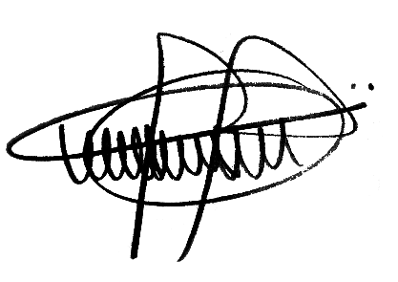

**ANDRE DA FARMÁCIA**

Vereador

Partido Social Cristão